План-конспект занятия
педагога дополнительного образования
Белоусова Александра Викторовича

Объединение – «Шашки»
Программа - «Шашки».
Группа - 01-98.
Дата проведения: - 21.12.2022.
Время проведения: 13ч. 30 мин.
Тема занятия: «Общеразвивающая подготовка. Выполнение общеразвивающих упражнений на развитие различных групп мышц».
Цель занятия: развитие с помощью выполнения приседаний, отжимания, упражнений брюшного пресса.
Рекомендуемый комплекс упражнений:
1. Приседания.
Упражнение выполняется в исходном положении стоя, ноги на ширине плеч, носки развернуты в стороны, спина прямая, таз подобран кверху. Согнутые руки на поясе или подняты к голове, предплечья расположены вертикально, грудь чуть опущена (не выпячивается).
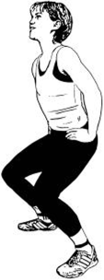
Для контроля за правильным положением тела можно раскрыть руки так, чтобы ладони перед лицом как бы поддерживали воображаемую чашу с водой (поднятые кверху ладони как бы образуют подставку для «чаши»). Во время приседаний «чаша» не должна наклоняться, чтобы «вода не расплескалась». При такой группировке свободной от напряжений верхней части тела вся нагрузка во время приседаний равномерно распределяется на ноги и бедра. Это и должно на начальном этапе контролироваться сознанием.

2. Отжимания
Выполняются в положении упора лежа, при этом тело и слегка расставленные ноги должны быть в одной горизонтальной плоскости. Можно ограничиться только отжиманиями на ладонях. Женщины могут вначале отжиматься в упоре на коленях.
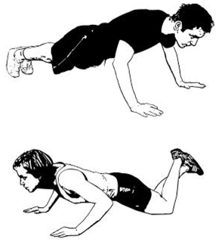
Желающим укрепить запястья, пальцы, а также чтобы включить в работу другие группы мышц, можно использовать варианты отжиманий с опорой на плотно сжатые кулаки (точнее, на суставы указательного и среднего пальцев), на все пальцы, на три пальца (большой, указательный и средний), на два пальца (большой и указательный), на тыльные стороны ладоней.
3. Движения тазом вниз и вверх
Выполняются после отжиманий. В исходном положении лежа на бедрах с опорой на прямые руки (на ладони, кулаки, пальцы), прямые ноги разводятся как можно шире в стороны. Из этого исходного положения (не сгибая рук и ног) таз вначале поднимают как можно выше вверх (вдох), а затем опускают как можно ближе к полу, прогибаясь в пояснице (выдох).
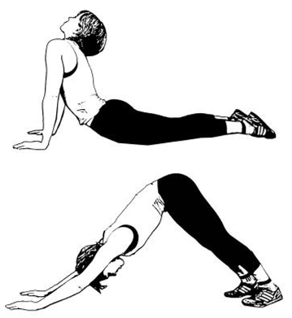
4. Упражнение для брюшного пресса
Завершает комплекс. Из исходного положения лежа на полу, руки за голову (пальцы поддерживают голову возле ушных раковин, локти в стороны), полусогнутые ноги опираются ступнями на пол. Из этого положения выполняются подъемы верхней части туловища, что и включает в работу мышцы живота (руки и ноги должны сохранять исходное положение).
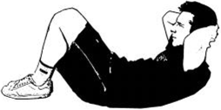
Количество повторений
Упражнения выполняются одно за другим — сериями. Например, при слабой физической подготовке можно выполнять упражнения следующим образом (всего 2 серии):
Домашнее задание:
- Выполнить весь комплекс упражнений в два подхода.
Обратная связь:
Фото самостоятельного выполнения задания отправлять на электронную почту metodistduz@mail.ruдля педагога Белоусова А.В.

